**Пирамида В часть**

**2. B 10 № 902.** 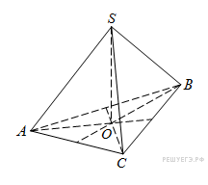В пра­виль­ной тре­уголь­ной пи­ра­ми­де http://reshuege.ru/formula/a5/a50b32b001d7b7c5bba7d080e4ad8fc7p.pngме­ди­а­ны ос­но­ва­ния http://reshuege.ru/formula/90/902fbdd2b1df0c4f70b4a5d23525e932p.pngпе­ре­се­ка­ют­ся в точке http://reshuege.ru/formula/f1/f186217753c37b9b9f958d906208506ep.png. Пло­щадь тре­уголь­ни­ка http://reshuege.ru/formula/90/902fbdd2b1df0c4f70b4a5d23525e932p.pngравна 9; объем пи­ра­ми­ды равен 6. Най­ди­те длину от­рез­ка http://reshuege.ru/formula/17/17bc10091293fdc562a6db69940ee924p.png.

**6. B 10 № 911.** 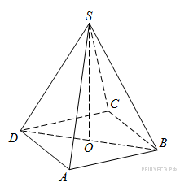В пра­виль­ной че­ты­рех­уголь­ной пи­ра­ми­де http://reshuege.ru/formula/47/47a5be4b665b453f634b35cb50a9c6efp.pngточка http://reshuege.ru/formula/f1/f186217753c37b9b9f958d906208506ep.png– центр ос­но­ва­ния, http://reshuege.ru/formula/5d/5dbc98dcc983a70728bd082d1a47546ep.png– вер­ши­на, http://reshuege.ru/formula/90/90128f39f47dfc2bf16308129a05bef5p.png, http://reshuege.ru/formula/49/49308f375ab6a171d68406fc7ceb2201p.png. Най­ди­те бо­ко­вое ребро http://reshuege.ru/formula/3d/3dd6b9265ff18f31dc30df59304b0ca7p.png.

**9. B 10 № 914.** 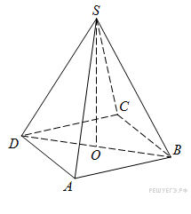В пра­виль­ной че­ты­рех­уголь­ной пи­ра­ми­де http://reshuege.ru/formula/47/47a5be4b665b453f634b35cb50a9c6efp.pngточка http://reshuege.ru/formula/f1/f186217753c37b9b9f958d906208506ep.png— центр ос­но­ва­ния, http://reshuege.ru/formula/5d/5dbc98dcc983a70728bd082d1a47546ep.png— вер­ши­на, http://reshuege.ru/formula/9e/9ef2c98de78317ba52fa7f5e1f1bdb59p.png, http://reshuege.ru/formula/8e/8e5557741426fb0d898e4ee04ae91648p.png.

Най­ди­те длину от­рез­ка http://reshuege.ru/formula/41/4144e097d2fa7a491cec2a7a4322f2bcp.png.

**11. B 10 № 920.** 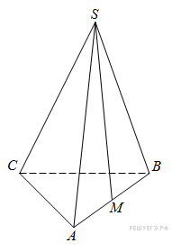В пра­виль­ной тре­уголь­ной пи­ра­ми­де http://reshuege.ru/formula/a5/a50b32b001d7b7c5bba7d080e4ad8fc7p.pngточка http://reshuege.ru/formula/69/69691c7bdcc3ce6d5d8a1361f22d04acp.png– се­ре­ди­на ребра http://reshuege.ru/formula/b8/b86fc6b051f63d73de262d4c34e3a0a9p.png, http://reshuege.ru/formula/5d/5dbc98dcc983a70728bd082d1a47546ep.png– вер­ши­на. Из­вест­но, что http://reshuege.ru/formula/f8/f85b7b377112c272bc87f3e73f10508dp.png=3, а пло­щадь бо­ко­вой по­верх­но­сти пи­ра­ми­ды равна 45. Най­ди­те длину от­рез­ка http://reshuege.ru/formula/4e/4e0d4f6ce30646f5a3f3e2a7422c1c5ap.png.

**12. B 10 № 921.** 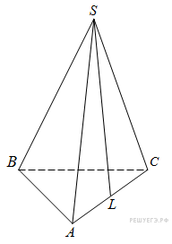В пра­виль­ной тре­уголь­ной пи­ра­ми­де *SABC* точка *L* — се­ре­ди­на ребра *AC*, *S* — вер­ши­на. Из­вест­но, что *BC* = 6, а *SL* = 5. Най­ди­те пло­щадь бо­ко­вой по­верх­но­сти пи­ра­ми­ды.

**15. B 10 № 924.** 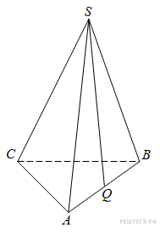В пра­виль­ной тре­уголь­ной пи­ра­ми­де http://reshuege.ru/formula/a5/a50b32b001d7b7c5bba7d080e4ad8fc7p.png http://reshuege.ru/formula/f0/f09564c9ca56850d4cd6b3319e541aeep.png – се­ре­ди­на ребра http://reshuege.ru/formula/b8/b86fc6b051f63d73de262d4c34e3a0a9p.png,  http://reshuege.ru/formula/5d/5dbc98dcc983a70728bd082d1a47546ep.png – вер­ши­на. Из­вест­но, что http://reshuege.ru/formula/f8/f85b7b377112c272bc87f3e73f10508dp.png=7, а пло­щадь бо­ко­вой по­верх­но­сти пи­ра­ми­ды равна 42. Най­ди­те длину от­рез­ка http://reshuege.ru/formula/12/1249ab51832d31d2c1a0ac36b9ffaa2dp.png.

**16. B 10 № 27074.** 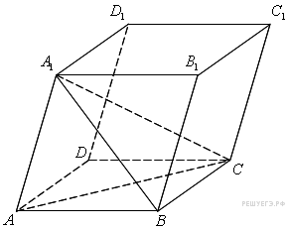Объем па­рал­ле­ле­пи­пе­да http://reshuege.ru/formula/1f/1f98fd4abe2a7ebc84481105039f3a71p.pngравен 9. Най­ди­те объем тре­уголь­ной пи­ра­ми­ды http://reshuege.ru/formula/1b/1b07189cd22709dd0772d42e7af9452fp.png.

**17. B 10 № 27085.** 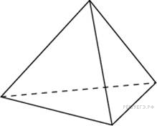Во сколь­ко раз уве­ли­чит­ся объем пра­виль­но­го тет­ра­эд­ра, если все его ребра уве­ли­чить в два раза?

**18. B 10 № 27089.** 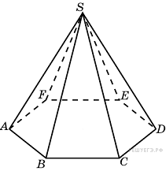Во сколь­ко раз уве­ли­чит­ся объем пи­ра­ми­ды, если ее вы­со­ту уве­ли­чить в че­ты­ре раза?

**22. B 10 № 27131.** 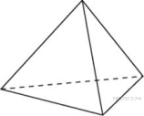Во сколь­ко раз уве­ли­чит­ся пло­щадь по­верх­но­сти пра­виль­но­го тет­ра­эд­ра, если все его ребра уве­ли­чить в два раза?

**23. B 10 № 27157.** 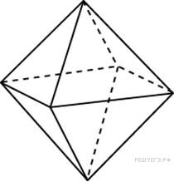Во сколь­ко раз уве­ли­чит­ся пло­щадь по­верх­но­сти ок­та­эд­ра, если все его ребра уве­ли­чить в 3 раза?

**24. B 10 № 27172.** 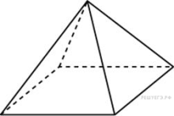Во сколь­ко раз уве­ли­чит­ся пло­щадь по­верх­но­сти пи­ра­ми­ды, если все ее ребра уве­ли­чить в 2 раза?

**25. B 10 № 27175.** 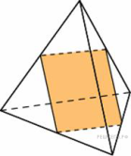Ребра тет­ра­эд­ра равны 1. Най­ди­те пло­щадь се­че­ния, про­хо­дя­ще­го через се­ре­ди­ны че­ты­рех его ребер.

**26. B 10 № 27182.** 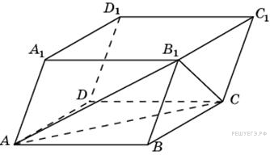Объем па­рал­ле­ле­пи­пе­да http://reshuege.ru/formula/3d/3dcbf64aebe65200503211a8fc5a3518p.pngравен 12. Най­ди­те объем тре­уголь­ной пи­ра­ми­ды http://reshuege.ru/formula/39/394f57ae405c9b35d2f2bfc39236818dp.png.

**29. B 10 № 284351.** В пра­виль­ной тре­уголь­ной пи­ра­ми­де http://reshuege.ru/formula/a5/a50b32b001d7b7c5bba7d080e4ad8fc7p.pnghttp://reshuege.ru/formula/e1/e1e1d3d40573127e9ee0480caf1283d6p.png — се­ре­ди­на ребра http://reshuege.ru/formula/f8/f85b7b377112c272bc87f3e73f10508dp.png, http://reshuege.ru/formula/5d/5dbc98dcc983a70728bd082d1a47546ep.png — вер­ши­на. Из­вест­но, что http://reshuege.ru/formula/59/5985309ccee9b7f6ce883983d55aad5ep.png, а http://reshuege.ru/formula/77/77836d74f6d6d449a78f489d8a015b23p.png. Най­ди­те пло­щадь бо­ко­вой по­верх­но­сти.

**Ре­ше­ние.**

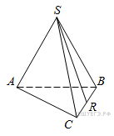Пло­щадь бо­ко­вой по­верх­но­сти пра­виль­ной тре­уголь­ной пи­ра­ми­ды равна по­ло­ви­не про­из­ве­де­ния пе­ри­мет­ра ос­но­ва­ния на апо­фе­му:

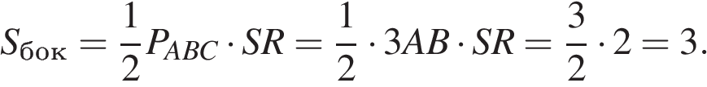

Ответ:3.

Ответ: 3

**30. B 10 № 284352.** В пра­виль­ной тре­уголь­ной пи­ра­ми­де http://reshuege.ru/formula/a5/a50b32b001d7b7c5bba7d080e4ad8fc7p.pnghttp://reshuege.ru/formula/8d/8d9c307cb7f3c4a32822a51922d1ceaap.png — се­ре­ди­на ребра http://reshuege.ru/formula/f8/f85b7b377112c272bc87f3e73f10508dp.png, http://reshuege.ru/formula/5d/5dbc98dcc983a70728bd082d1a47546ep.png — вер­ши­на. Из­вест­но, что http://reshuege.ru/formula/59/5985309ccee9b7f6ce883983d55aad5ep.png, а пло­щадь бо­ко­вой по­верх­но­сти равна http://reshuege.ru/formula/ec/eccbc87e4b5ce2fe28308fd9f2a7baf3p.png. Най­ди­те длину от­рез­ка http://reshuege.ru/formula/92/92666505ce75444ee14be2ebc2f10a60p.png.

**Ре­ше­ние.**

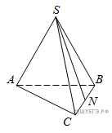Пло­щадь бо­ко­вой по­верх­но­сти пра­виль­ной тре­уголь­ной пи­ра­ми­ды равна по­ло­ви­не про­из­ве­де­ния пе­ри­мет­ра ос­но­ва­ния на апо­фе­му: 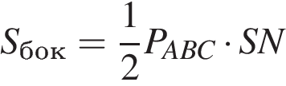. Тогда 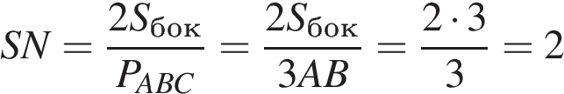.

Ответ: 2

**31. B 10 № 284353.** В пра­виль­ной тре­уголь­ной пи­ра­ми­де http://reshuege.ru/formula/a5/a50b32b001d7b7c5bba7d080e4ad8fc7p.pngточка http://reshuege.ru/formula/d2/d20caec3b48a1eef164cb4ca81ba2587p.png — се­ре­ди­на ребра http://reshuege.ru/formula/f8/f85b7b377112c272bc87f3e73f10508dp.png, http://reshuege.ru/formula/5d/5dbc98dcc983a70728bd082d1a47546ep.png — вер­ши­на. Из­вест­но, что http://reshuege.ru/formula/01/01ca4ceda94a4bc072de3950ddfbf6ecp.png, а пло­щадь бо­ко­вой по­верх­но­сти равна 3. Най­ди­те длину от­рез­ка http://reshuege.ru/formula/b8/b86fc6b051f63d73de262d4c34e3a0a9p.png.

**Ре­ше­ние.**

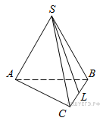

Пло­щадь бо­ко­вой по­верх­но­сти пра­виль­ной пи­ра­ми­ды равна про­из­ве­де­нию апо­фе­мы на по­лу­пе­ри­метр ос­но­ва­ния. По­это­му

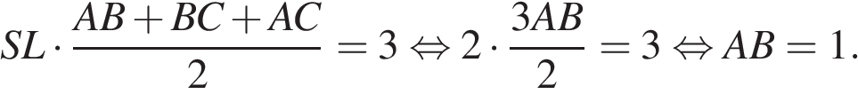

Ответ: 1.

Ответ: 1

**32. B 10 № 284354.** В пра­виль­ной тре­уголь­ной пи­ра­ми­де http://reshuege.ru/formula/a5/a50b32b001d7b7c5bba7d080e4ad8fc7p.pngме­ди­а­ны ос­но­ва­ния пе­ре­се­ка­ют­ся в точке http://reshuege.ru/formula/69/69691c7bdcc3ce6d5d8a1361f22d04acp.png. Пло­щадь тре­уголь­ни­ка http://reshuege.ru/formula/90/902fbdd2b1df0c4f70b4a5d23525e932p.pngравна 3, объем пи­ра­ми­ды равен 1. Най­ди­те длину от­рез­ка http://reshuege.ru/formula/7a/7a663caea1b722a63dc2868158ed584dp.png.

**Ре­ше­ние.**

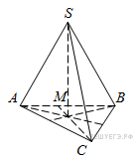Ос­но­ва­ние пи­ра­ми­ды — рав­но­сто­рон­ний тре­уголь­ник, по­это­му, точка http://reshuege.ru/formula/69/69691c7bdcc3ce6d5d8a1361f22d04acp.pngяв­ля­ет­ся цен­тром ос­но­ва­ния, а http://reshuege.ru/formula/7a/7a663caea1b722a63dc2868158ed584dp.png— вы­со­той пи­ра­ми­ды http://reshuege.ru/formula/a5/a50b32b001d7b7c5bba7d080e4ad8fc7p.png. Ее объем вы­чис­ля­ет­ся по фор­му­ле 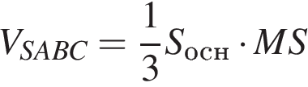. Тогда

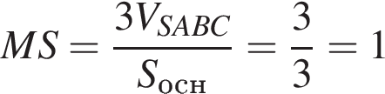.

Ответ: 1.

Ответ: 1

**33. B 10 № 284355.** В пра­виль­ной тре­уголь­ной пи­ра­ми­де http://reshuege.ru/formula/a5/a50b32b001d7b7c5bba7d080e4ad8fc7p.pngме­ди­а­ны ос­но­ва­ния пе­ре­се­ка­ют­ся в точке http://reshuege.ru/formula/69/69691c7bdcc3ce6d5d8a1361f22d04acp.png. Пло­щадь тре­уголь­ни­ка http://reshuege.ru/formula/90/902fbdd2b1df0c4f70b4a5d23525e932p.pngравна http://reshuege.ru/formula/ec/eccbc87e4b5ce2fe28308fd9f2a7baf3p.png, http://reshuege.ru/formula/33/331fd579a18f7f915a98e33ce394f12dp.png. Най­ди­те объем пи­ра­ми­ды.

**Ре­ше­ние.**

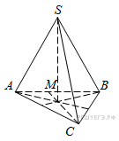Ос­но­ва­ние пи­ра­ми­ды — рав­но­сто­рон­ний тре­уголь­ник, по­это­му, http://reshuege.ru/formula/69/69691c7bdcc3ce6d5d8a1361f22d04acp.pngяв­ля­ет­ся цен­тром ос­но­ва­ния, а http://reshuege.ru/formula/7a/7a663caea1b722a63dc2868158ed584dp.png— вы­со­той пи­ра­ми­ды http://reshuege.ru/formula/a5/a50b32b001d7b7c5bba7d080e4ad8fc7p.png. Тогда

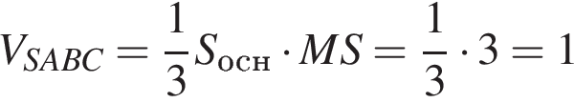.

Ответ: 1.

Ответ: 1

**34. B 10 № 284356.** В пра­виль­ной тре­уголь­ной пи­ра­ми­де http://reshuege.ru/formula/a5/a50b32b001d7b7c5bba7d080e4ad8fc7p.pngме­ди­а­ны ос­но­ва­ния пе­ре­се­ка­ют­ся в точке http://reshuege.ru/formula/44/44c29edb103a2872f519ad0c9a0fdaaap.png. Объем пи­ра­ми­ды равен http://reshuege.ru/formula/c4/c4ca4238a0b923820dcc509a6f75849bp.png, http://reshuege.ru/formula/44/44a0fd55e9c56ead2ff45a6dc0aa0212p.png. Най­ди­те пло­щадь тре­уголь­ни­ка http://reshuege.ru/formula/90/902fbdd2b1df0c4f70b4a5d23525e932p.png.